

**مدل مورد كاربرد B2C Gateway**

|  |  |
| --- | --- |
| شناسه سند | DPV.AB2CG.UCM |
| نگارش | 1.0 |
| تاريخ ارائه | 30/10/1394 |
| شرح سند | **اين سند، مدل مواردكاربرد پروژه ی B2C Gateway آناتولی ورانگر است. در بخش اول اين سند ابتدا كنشگرها و موارد كاربرد را شرح داده سپس به سازماندهي آنها مي­پردازيم. بخش دوم سند نيز شامل شرح دقيق موارد كاربرد در قالب گردش رخدادها، شرط­ها، نيازمندي­ها، سناريوي كلي و نقاط گسترش است. چنانچه نياز به وجود سند جداگانه­اي با عنوان اطلاعات تكميلي وجود داشته باشد، اين سند نيز در راستاي تكميل سند مدل موارد كاربرد آناتولی تهيه خواهد گرديد.** |

شركت داده کاوان پیشرو ایده ورانگر

اين سند جهت استفاده در شركت داده کاوان پیشرو ایده ورانگر تهيه شده است و هرگونه تكثير از اين سند در خارج از محدوده مورد توافق ممنوع مي‏باشد.

**سوابق نگارش و مرور**

|  |  |  |  |
| --- | --- | --- | --- |
| تاريخ | نام | سمت | شرح |
| 30/10/94 | مريم شاكري | تحليل**­**گر | تهيه نسخه پيش نويس |
|  | هومن احمدی | مدير پروژه |  |
|  | آرمان فضلی | مدیر عامل |  |

# مرور مدل مورد كاربرد

در اين بخش به بررسي كنشگرها و مواردكاربرد مختص آنها در پروژه B2C Gateway آناتولی ورانگر مي‌پردازيم. با مطالعه اين بخش شما مي‌توانيد قابليت‌ها،‌ محدوديت‌ها و خصوصيات كيفي كنشگرها و موارد كاربرد را مرور كنيد.

# كنشگرها

* **نمودار كنشگرها**

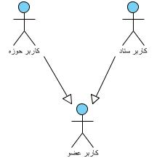

شکل 1- نمودار کنشگرها

* **ليست كنشگرها**

| رديف | نام كنشگر | شرح مختصر | مورد كاربرد |
| --- | --- | --- | --- |
| 1 | کاربر ستاد | نرم افزار دسکتاپ POS، دارای قابلیتهای دیگری علاوه بر کارکردهای خود میباشد که نقش نرم افزار B2C Gateway سیستم آناتولی را بر عهده دارد. این نرم افزار در 2 نسخه ستاد و حوزه تهیه شده است و ما برای پیشبرد اهداف B2C Gateway خود به هر دو نیاز داریم. نرم افزار ستاد جهت مدیریت نرم افزارهای حوزه تولید شده است. نرم افزار B2C Gateway جهت رسیدگی به درخواست مشتری که از طریق App تلفن همراه سفارش میگذارد، تولید شده است. کاربر B2C Gateway ستاد امکان تعریف بسیاری از اطلاعات مورد نیاز App را بر عهده دارد. | * تعریف گروه کالا * تعریف درخت ویژگی کالا * تعریف درخت آدرس تحویل * تعریف شعب فروشگاه * تعریف ساعت کار شعبه * تعریف ساعات تحویل سفارش * تعریف محدوده ی سرویس دهی * تعریف محدوده ی سرویس دهی رایگان |
| 2 | کاربر حوزه | نرم افزار حوزه به ازای هر شعبه از فروشگاه زنجیره ای نصب شده و اطلاعات خود را به ستاد مربوطه ارسال میکند و متقابلا اطلاعاتی را از ستاد میگیرد. کاربر B2C Gateway امکان دریافت سفارش کاربر App ، رسیدگی به آن و تسویه حساب مشتری را دارد. | * ایجاد مشتری غیرحضوری(اتوماتیک هست) * ثبت فاکتور غیرحضوری(تغییر وضعیت فاکتور) |

# سازماندهي مدل مورد كاربرد

|  |  |  |  |
| --- | --- | --- | --- |
| **رديف** | گروه سازماندهي | **رديف** | گروه سازماندهي |
| 1 | Search Engine | 8 | Android Application |
| 2 | App Gateway | 9 | iOS Application |
| 3 | POI | 10 | Windows Phone Application |
| 4 | Map | 11 | Security (oauth2) |
| 5 | Fast Load | 12 | Push Notification (parse) |
| 6 | Semi Online | 13 | Encription (rc4) |
| 7 | ADP(Abnormality Detection & Prevention) | 14 | Monitoring (activity log list) |

# 

# موارد كاربرد

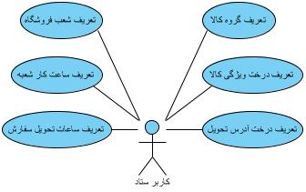

شکل 2- نمودار كنشگر کاربر ستاد و مواردكاربرد مربوط به آن

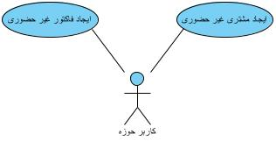

شکل 3- نمودار كنشگر کاربر حوزه و مواردكاربرد مربوط به آن

| **رديف** | نام موردكاربرد | شرح مختصر | كنشگر | گروه | اولويت |
| --- | --- | --- | --- | --- | --- |
| 1 | تعریف گروه کالا | امکان تعریف گروه کالا | * ستاد | Product Category | 1 |
| 2 | تعریف درخت ویژگی کالا | امکان تعریف درخت ویژگی کالا (به کمک درخت ویژگی، میتوان کالاها را فیلتربندی کرد) | * ستاد | Product Filtering | 1 |
| 3 | تعریف درخت آدرس تحویل | امکان تعریف رده بندی درختی آدرس تحویل کالا | * ستاد | Adress Tree | 1 |
| 4 | تعریف شعب فروشگاه | امکان تعریف شعب فروشگاه | * ستاد | Store Branch | 1 |
| 5 | تعریف ساعت کار شعبه | امکان تعریف ساعت شعبه | * ستاد | Opening Time | 1 |
| 6 | تعریف ساعات تحویل سفارش | امکان تعریف ساعات تحویل سفارش | * ستاد | Delivery Time | 1 |
| 7 | تعریف محدوده ی سرویس دهی | امکان تعریف محدوده ی سرویس دهی شعبه | * ستاد | Branch Range | 1 |
| 8 | تعریف محدوده ی سرویس دهی رایگان | امکان تعریف محدوده ی سرویس دهی رایگان شعبه | * ستاد | Branch Free Range | 1 |
| 9 | ایجاد مشتری غیرحضوری | امکان ایجاد شدن مشتری بدوم مراجعه حضوری از طریق دریافت سفارش از App | * حوزه | NIP (Not In Person)Customer Creation | 1 |
| 10 | ثبت فاکتور غیرحضوری | امکان ثبت و تسویه فاکتور غیرحضوری (سفارشی که از طریق App قرار داده شده) | * حوزه | NIP Factor | 1 |

# شرح موارد كاربرد

***تذكر : در شرح موارد كاربرد بنا به علت سادگي كار، از گفتن عناوين مواردي كه فاقد توضيحات مي­باشند، صرف نظر شده است. قابل ذكر است، بنا به استانداردهاي علم تحليل نرم افزار، سند مورد كاربرد شامل موارد ذيل مي­باشد؛***

* ***شرح***
* ***مقدمه***
* ***گردش رخدادها***
* ***گردش اصلي***
* ***گردش جايگزين***
* ***زيرگردش***
* ***نيازمندي­هاي خاص***
* ***پيش­شرط***
* ***پس­شرط***
* ***اطلاعات تكميلي***
* ***Prototypes***

# تعریف گروه کالا

هدف از ارائه­ي اين موردكاربرد، شرح فرآيند سلسله مراتبی تعریف گروه کالا در B2C Gateway آناتولی ورانگر و امكانات آن، هنگام استفاده از B2C Gateway آناتولی ورانگر مي­باشد.

# گردش اصلي

* كاربر B2C Gateway آناتولی ورانگر (نرم افزار ستاد POS) را باز مي­كند.
* سيستم صفحه محتوای B2C Gateway (نرم افزار ستاد POS) آناتولی را نمايش مي­دهد.
* کاربر از منوی اصلی نرم افزار گزینه "تعاریف" را انتخاب میکند.
* سیستم لیست موارد موجود در این گزینه را نمایش میدهد.
* کاربر گزینه "درختواره گروه کالای جانبی" را انتخاب میکند.
* سیستم فرم درختواره گروه کالا را نمایش میدهد.
* کاربر دکمه ی "شاخه جدید" را انتخاب میکند.
* سیستم باکس خالی برای تعریف شاخه جدید را نمایش میدهد.
* کاربر نام گروه کالا را تایپ میکند.
* سیستم گروه کالای جدید را به درختواره اضافه میکند.

# گردش جايگزين

### تعریف شاخه در شاخه (زیرگروه کالا)

* كاربر در گردش اصلي و قبل از خروج با انتخاب شاخه ی اصلی و استفاده از دکمه "شاخه جدید"، امکان تعریف زیرگروه کالا برای گروه کالای اصلی (شاخه اصلی) در سیستم را دارد. *(توجه : این امکان از طریق کلیک راست بر روی شاخه ی اصلی و انتخاب گزینه ی "شاخه جدید" نیز برقرار است.)*
* کاربر بر روی شاخه ی اصلی کلیک میکند.
* سیستم رنگ باکس مربوط به عبارت شاخه اصلی را آبی نمایش میدهد.
* کاربر دکمه ی "شاخه جدید" را انتخاب میکند.
* سیستم باکس جدید قابل تایپ را نمایش میدهد.
* کاربر نامه زیرشاخه (زیر گروه کالا) را تایپ میکند.
* سیستم زیرگروه کالا مربوط به گروه کالا را نمایش میدهد.

*(توجه 1 : زیر گروه کالا با استفاده از دکمه ی منفی[-] در کنار نام خود از دید پنهان میشود و متقابلا با استفاده از دکمه [+] دیده میشود.)*

*(توجه 2 : این روند شاخه در شاخه-تعریف زیرگروه های کالا برای گروه کالا تا سطح مورد نیاز مجاز است.)*

*(توجه 3 : چنانچه در این بین احتیاج به تعریف یک گروه اصلی داشته باشیم، فوکوس ماوس را از هر یک از عبارت برمیداریم و در جایی خالی از فرم کلیک میکنیم، این امر مانع ایجاد زیرگروه کالا برای گروه کالا میشود و در عوض با انتخاب دکه ی "شاخه جدید" موجبات ایجاد گروه کالای اصلی را فراهم میاورد.)*

### تعریف برگ شاخه (آخرین سطح از زیرگروه کالا)

* كاربر در گردش اصلي و قبل از خروج با انتخاب هر یک از موارد گروه و یا زیرگروه کالا و استفاده از دکمه "برگ جدید"، امکان تعریف آخرین سطح گروه کالا و یا اصطلاحا برگ شاخه در سیستم را دارد. *(توجه : این امکان از طریق کلیک راست بر روی هریک از شاخه ها و انتخاب گزینه ی "برگ جدید" نیز برقرار است.)*
* کاربر بر روی یکی از شاخه ها کلیک میکند.
* سیستم رنگ باکس عبارت مربوط به شاخه منتخب را آبی نمایش میدهد.
* کاربر دکمه "برگ جدید" را انتخاب میکند.
* سیستم باکس قابل تایپ را نمایش میدهد.
* کاربر نام برگ جدید را تایپ میکند.
* سیستم برگ جدید را نمایش میدهد.

(توجه 1 : با تعریف برگ، دیگر امکان تعریف شاخه ی جدید را در سطح مربوطه نخواهیم داشت. )

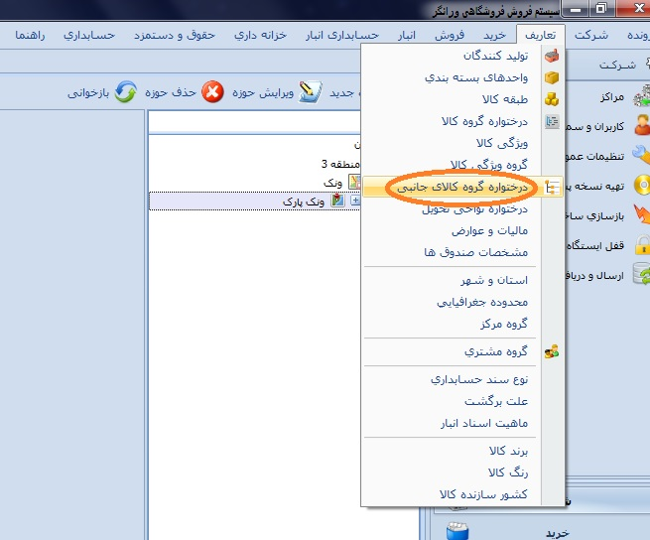

شکل 4-منوی تعاریف-درختواره گروه کالای جانبی

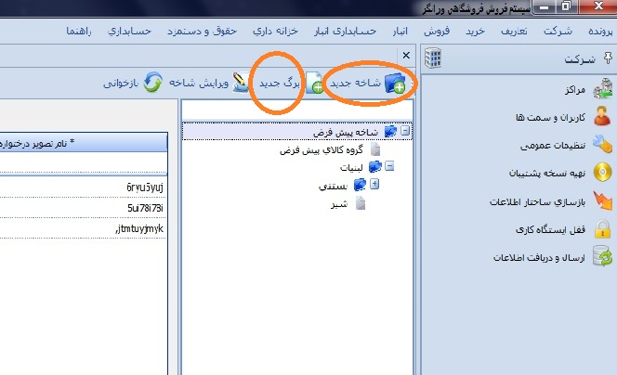

شکل 5- تعریف گروه کالا

# تعریف درخت ویژگی کالا

هدف از ارائه­ي اين موردكاربرد، شرح فرآيند تعریف عناوین فیلتربندی کالا در B2C Gateway آناتولی ورانگر و امكانات آن، هنگام استفاده از B2C Gateway آناتولی ورانگر مي­باشد.

# گردش اصلي

* كاربر B2C Gateway آناتولی ورانگر (نرم افزار ستاد POS) را باز مي­كند.
* سيستم صفحه محتوای B2C Gateway (نرم افزار ستاد POS) آناتولی را نمايش مي­دهد.
* کاربر از منوی اصلی نرم افزار گزینه "تعاریف" را انتخاب میکند.
* سیستم لیست موارد موجود در این گزینه را نمایش میدهد.
* کاربر گزینه "درختواره گروه کالا" را انتخاب میکند.
* سیستم فرم درختواره گروه کالا را نمایش میدهد.
* کاربر دکمه ی "شاخه جدید" را انتخاب میکند.
* سیستم باکس خالی برای تعریف شاخه جدید را نمایش میدهد.
* کاربر نام لیبل فیلترینگ را تایپ میکند.
* سیستم لیبل فیلترینگ را به درختواره اضافه میکند.

شکل 6- صفحه استارتاپ

# گردش جايگزين

### تعریف شاخه در شاخه (زیرفیلتر کالا)

* كاربر در گردش اصلي و قبل از خروج با انتخاب شاخه ی اصلی فیلترینگ و استفاده از دکمه "شاخه جدید"، امکان تعریف زیرگروه فیلترینگ کالا برای گروه فیلتر اصلی کالا (شاخه اصلی) در سیستم را دارد. *(توجه : این امکان از طریق کلیک راست بر روی شاخه ی اصلی و انتخاب گزینه ی "شاخه جدید" نیز برقرار است.)*
* کاربر بر روی شاخه ی اصلی کلیک میکند.
* سیستم رنگ باکس مربوط به عبارت شاخه اصلی را آبی نمایش میدهد.
* کاربر دکمه ی "شاخه جدید" را انتخاب میکند.
* سیستم باکس جدید قابل تایپ را نمایش میدهد.
* کاربر نام زیرشاخه (زیر گروه فیلترینگ کالا) را تایپ میکند.
* سیستم زیرگروه فیلترینگ کالا مربوط به گروه فیلترینگ کالا را نمایش میدهد.

*(توجه 1 : زیر گروه فیلترینگ کالا با استفاده از دکمه ی منفی[-] در کنار نام خود از دید پنهان میشود و متقابلا با استفاده از دکمه [+] دیده میشود.)*

*(توجه 2 : این روند شاخه در شاخه-تعریف زیرگروه های فیلترینگ کالا برای گروه فیلترینگ کالا تا سطح مورد نیاز مجاز است.)*

*(توجه 3 : چنانچه در این بین احتیاج به تعریف یک گروه فیلترینگ اصلی داشته باشیم، فوکوس ماوس را از هر یک از عبارت برمیداریم و در جایی خالی از فرم کلیک میکنیم، این امر مانع ایجاد زیرگروه فیلترینگ کالا برای گروه فیلترینگ کالا میشود و در عوض با انتخاب دکمه ی "شاخه جدید" موجبات ایجاد گروه فیلترینگ اصلی کالا را فراهم میاورد.)*

### تعریف برگ شاخه (آخرین سطح از زیرگروه فیلترینگ کالا)

* كاربر در گردش اصلي و قبل از خروج با انتخاب هر یک از موارد گروه و یا زیرگروه فیلترینگ کالا و استفاده از دکمه "برگ جدید"، امکان تعریف آخرین سطح گروه فیلترینگ کالا و یا اصطلاحا برگ شاخه در سیستم را دارد. *(توجه : این امکان از طریق کلیک راست بر روی هریک از شاخه ها و انتخاب گزینه ی "برگ جدید" نیز برقرار است.)*
* کاربر بر روی یکی از شاخه ها کلیک میکند.
* سیستم رنگ باکس عبارت مربوط به شاخه منتخب را آبی نمایش میدهد.
* کاربر دکمه "برگ جدید" را انتخاب میکند.
* سیستم باکس قابل تایپ را نمایش میدهد.
* کاربر نام برگ جدید را تایپ میکند.
* سیستم برگ جدید را نمایش میدهد.

(توجه 1 : با تعریف برگ، دیگر امکان تعریف شاخه ی جدید را در سطح مربوطه نخواهیم داشت. )

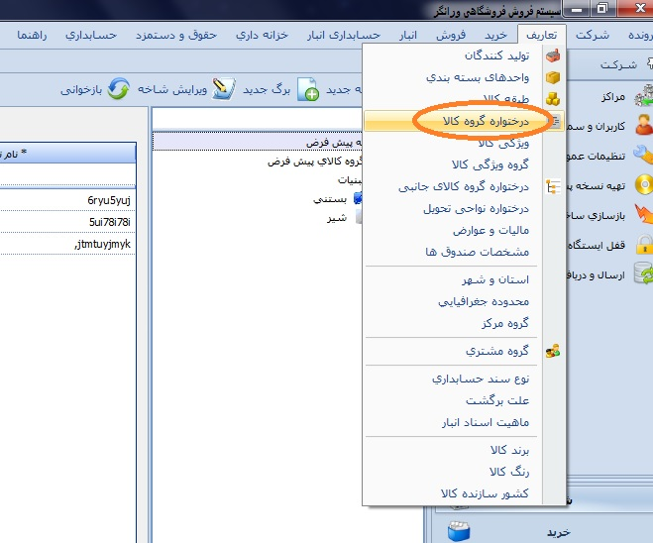

شکل 7- منوی تعاریف-درخت ویژگی کالا (فیلترینگ)

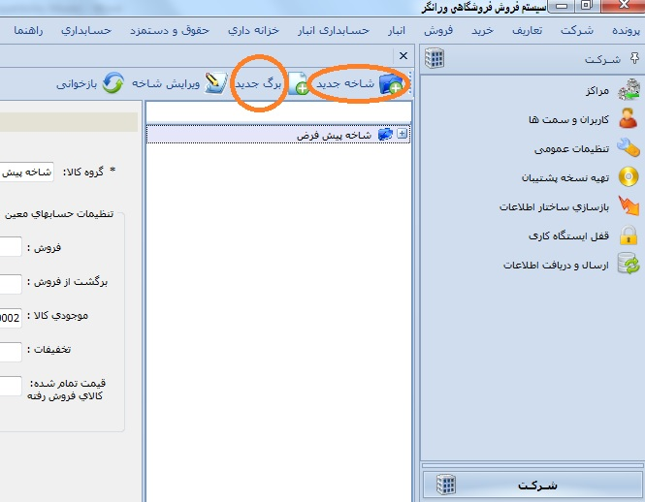

شکل 8- تعریف درخت ویژگی کالا (فیلترینگ)

# تعریف درخت آدرس تحویل

هدف از ارائه­ي اين موردكاربرد، شرح فرآيند سلسله مراتبی تعریف درخت آدرس تحویل در B2C Gateway آناتولی ورانگر و امكانات آن، هنگام استفاده از B2C Gateway آناتولی ورانگر مي­باشد.

# گردش اصلي

* كاربر B2C Gateway آناتولی ورانگر (نرم افزار ستاد POS) را باز مي­كند.
* سيستم صفحه محتوای B2C Gateway (نرم افزار ستاد POS) آناتولی را نمايش مي­دهد.
* کاربر گزینه "تعاریف" را انتخاب میکند.
* سیستم موارد موجود در این منو را نمایش میدهد.
* کاربر گزینه ی "درختواره نواحی تحویل" را انتخاب میکند.
* سیستم فرم درختواره نواحی تحویل را نمایش میدهد.
* کاربر دکمه "شهر جدید" را انتخاب میکند.
* سیستم باکس قابل ویرایش را نمایش میدهد.
* کاربر نام شهر را وارد میکند.
* سیستم نام شهر را نمایش میدهد.
* کاربر دکمه "منطقه جدید" را نمایش میدهد.
* سیستم باکس قابل ویرایش را نمایش میدهد.
* کاربر نام منطقه را وارد میکند.
* سیستم نام منطقه را نمایش میدهد.
* کاربر دکمه "ناحیه جدید" را انتخاب میکند.
* سیستم باکس قابل ویرایش را نمایش میدهد.
* کاربر نام ناحیه را تایپ میکند.
* سیستم نام ناحیه را نمایش میدهد.
* کاربر دکمه "حوزه جدید" را انتخاب میکند.
* سیستم باکس قابل ویرایش را نمایش میدهد.
* کاربر نام حوزه را وارد میکند.
* سیستم نام حوزه را نمایش میدهد.

(توجه : چنانچه در هریک از مراحل بالا، نیاز به تعریف چندین مفهوم در یک سطح را داشته باشیم، هربار بر روی والد آن کلیک کرده و دکمه ی فرزند آن را انتخاب میکنیم. بعنوان مثال در رده ی شهر نام تمامی شهرای کشور را میتوان وارد کرد.)

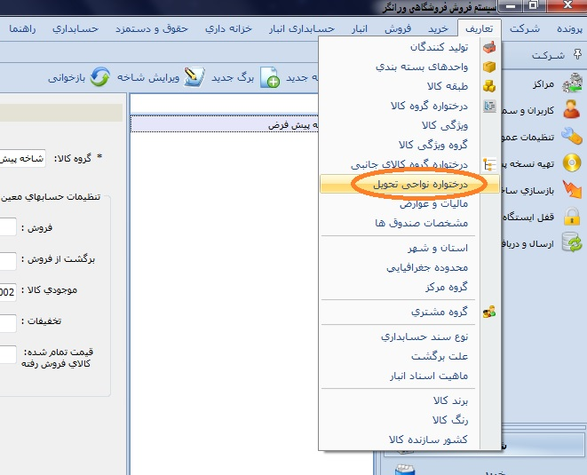

شکل 9- منوی تعاریف-درختواره نواحی تحویل

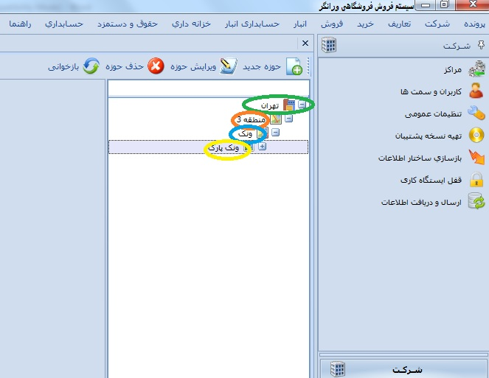

شکل 10- تعریف درختواره نواحی تحویل

# تعریف شعب فروشگاه

هدف از ارائه­ي اين موردكاربرد، شرح فرآيند تعریف شعب فروشگاه زنجیره ای در B2C Gateway آناتولی ورانگر و امكانات آن، هنگام استفاده از B2C Gateway آناتولی ورانگر مي­باشد.

# گردش اصلي

* كاربر B2C Gateway آناتولی ورانگر (نرم افزار ستاد POS) را باز مي­كند.
* سيستم صفحه محتوای B2C Gateway (نرم افزار ستاد POS) آناتولی را نمايش مي­دهد.
* کاربر از منوی اصلی نرم افزار گزینه "شرکت" را انتخاب میکند.
* سیستم لیست موارد موجود در منوی مربوط را نمایش میدهد.
* کاربر گزینه "مراکز" را انتخاب میکند.
* سیستم فرم ایجاد مراکز را نمایش میدهد.
* کاربر دکمه "جدید" را انتخاب میکند.
* سیستم فرم ایجاد شعبه فروشگاه را نمایش میدهد.
* کاربر اطلاعات مربوط به شعبه را وارد میکند و گزینه ذخیره و خروج را انتخاب میکند.
* سیستم شعبه ی جدید فروشگاه را به لیست اضافه میکند.

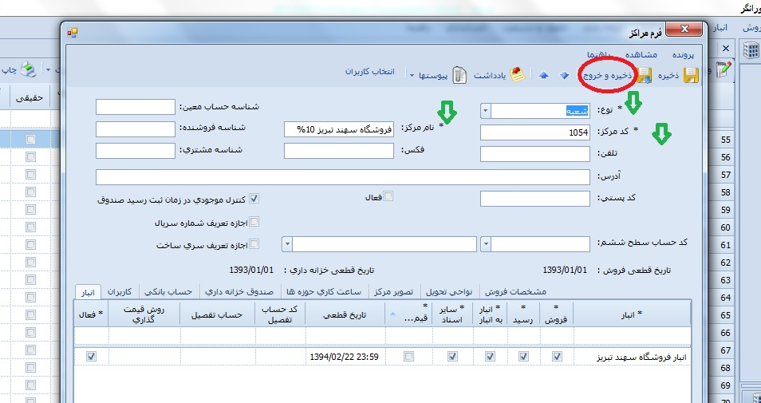

شکل 11- تعریف شعبه فروشگاه

# گردش جايگزين

### انصراف - خروج از فرم

* كاربر B2C Gateway آناتولی ورانگر (نرم افزار ستاد POS) را باز مي­كند.
* سيستم صفحه محتوای B2C Gateway (نرم افزار ستاد POS) آناتولی را نمايش مي­دهد.
* کاربر از منوی اصلی نرم افزار گزینه "شرکت" را انتخاب میکند.
* سیستم لیست موارد موجود در منوی مربوط را نمایش میدهد.
* کاربر گزینه "مراکز" را انتخاب میکند.
* سیستم فرم ایجاد مراکز را نمایش میدهد.
* کاربر دکمه "جدید" را انتخاب میکند.
* سیستم فرم ایجاد شعبه فروشگاه را نمایش میدهد.
* کاربر از ادامه روند صرف نظر کرده و فرم را با استفاده از ضربدر میبندد.
* سیستم فرم فعلی را بسته و به صفحه ی قبل باز میگردد.

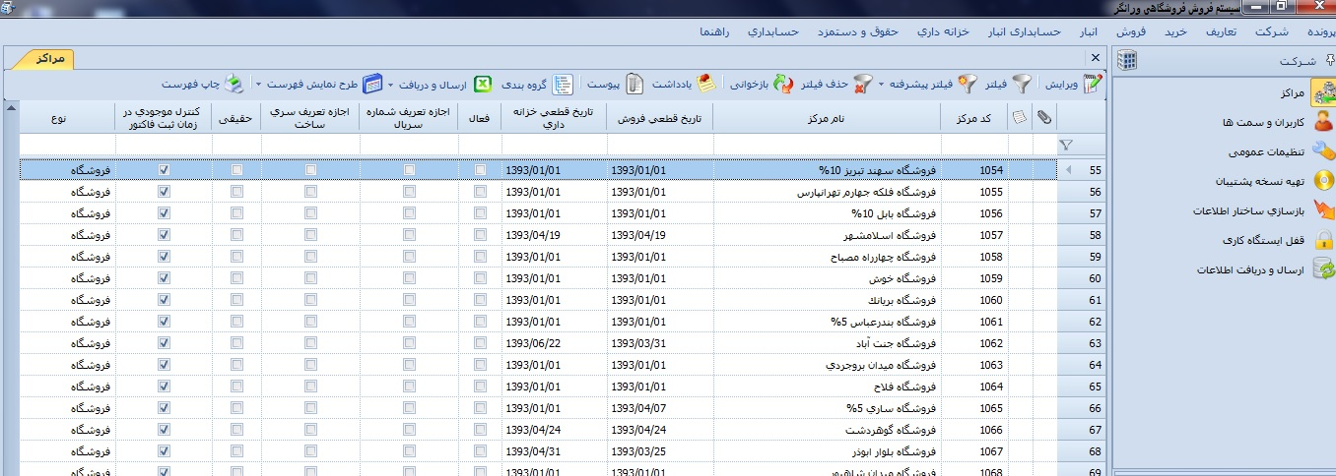

شکل 12- لیست فروشگاه ها

### ویرایش اطلاعات

* كاربر B2C Gateway آناتولی ورانگر (نرم افزار ستاد POS) را باز مي­كند.
* سيستم صفحه محتوای B2C Gateway (نرم افزار ستاد POS) آناتولی را نمايش مي­دهد.
* کاربر از منوی اصلی نرم افزار گزینه "شرکت" را انتخاب میکند.
* سیستم لیست موارد موجود در منوی مربوط را نمایش میدهد.
* کاربر گزینه "مراکز" را انتخاب میکند.
* سیستم فرم ایجاد مراکز را نمایش میدهد.
* کاربر بر روی یکی از شعب در لیست شعب کلیک میکند.
* سیستم باکس مربوط به شعبه ی منتخب را آبی رنگ نمایش میدهد.
* کاربر دکمه "ویرایش" را انتخاب میکند.
* سیستم فرم مربوط به شعبه فروشگاه را نمایش میدهد.
* کاربر اطلاعات مورد ویرایش را ویرایش میکند و دکمه ذخیره و خروج را انتخاب مینماید.
* سیستم اطلاعات ویرایش شده را ذخیره، فرم موجود را بسته و به صفحه ی قبل که لیست شعب فروشگاه میباشد، بازمیگردد.

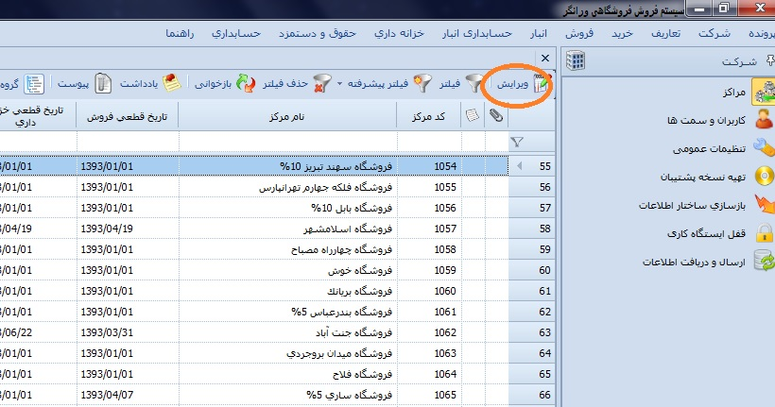

شکل 13- ویرایش اطلاعات مربوط به شعبه فروشگاه

# تعریف ساعت کار شعبه

هدف از ارائه­ي اين موردكاربرد، شرح فرآيند تعریف ساعت کاری شعبه فروشگاه در B2C Gateway آناتولی ورانگر و امكانات آن، هنگام استفاده از B2C Gateway آناتولی ورانگر مي­باشد.

# گردش اصلي

* كاربر B2C Gateway آناتولی ورانگر (نرم افزار ستاد POS) را باز مي­كند.
* سيستم صفحه محتوای B2C Gateway (نرم افزار ستاد POS) آناتولی را نمايش مي­دهد.
* کاربر از منوی اصلی نرم افزار گزینه "شرکت" را انتخاب میکند.
* سیستم موارد موجود در این گزینه را نمایش میدهد.
* کاربر گزینه "مراکز" را انتخاب میکند.
* سیستم لیست شعبه های تعریف شده فروشگاه زنجیره ای را نمایش میدهد.
* کاربر یکی از فروشگاه ها را با دبل کلیک انتخاب میکند. (و یا سینگل کلیک + انتخاب دکمه "ویرایش")
* سیستم جزئیات اطلاعات مربوط به شعبه منتخب را نمایش میدهد.
* کاربر از قسمت پایین فرم تب "ساعت کاری حوزه ها" را انتخاب میکند.
* سیستم فرم ورود ساعت کاری را نمایش میدهد.
* کاربر محدوده ساعت کاری را وارد میکند و گزینه نوع سرویس دهی را بر روی "باز است" قرار میدهد.
* سیستم محدوده ی ساعت کاری را نمایش میدهد.

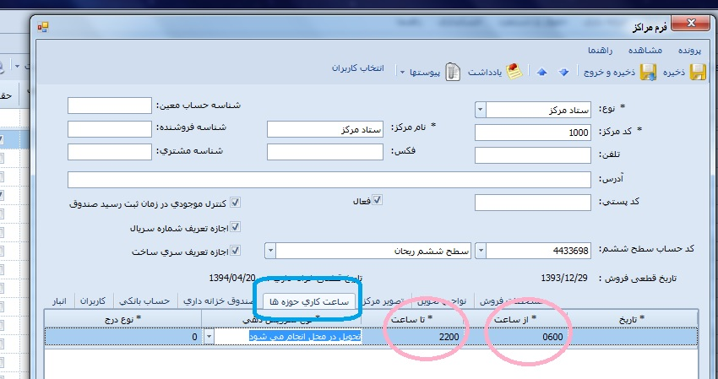

شکل 14- تعریف ساعت کاری شعبه فروشگاه

# گردش جايگزين

### انصراف - خروج از فرم

* كاربر B2C Gateway آناتولی ورانگر (نرم افزار ستاد POS) را باز مي­كند.
* سيستم صفحه محتوای B2C Gateway (نرم افزار ستاد POS) آناتولی را نمايش مي­دهد.
* کاربر از منوی اصلی نرم افزار گزینه "شرکت" را انتخاب میکند.
* سیستم لیست موارد موجود در منوی مربوط را نمایش میدهد.
* کاربر گزینه "مراکز" را انتخاب میکند.
* سیستم لیست مراکز (شعب فروشگاه) را نمایش میدهد.
* کاربر یکی از فروشگاه ها را با دبل کلیک انتخاب میکند. (و یا سینگل کلیک + انتخاب دکمه "ویرایش")
* سیستم جزئیات اطلاعات مربوط به شعبه منتخب را نمایش میدهد.
* کاربر از قسمت پایین فرم تب "ساعت کاری حوزه ها" را انتخاب میکند.
* سیستم فرم ورود ساعت کاری را نمایش میدهد.
* کاربر از ادامه روند صرف نظر کرده و فرم را با استفاده از ضربدر میبندد.
* سیستم فرم فعلی را بسته و به صفحه ی قبل باز میگردد.

### فرمت نا صحیح اطلاعات ورودی

* كاربر B2C Gateway آناتولی ورانگر (نرم افزار ستاد POS) را باز مي­كند.
* سيستم صفحه محتوای B2C Gateway (نرم افزار ستاد POS) آناتولی را نمايش مي­دهد.
* کاربر از منوی اصلی نرم افزار گزینه "شرکت" را انتخاب میکند.
* سیستم لیست موارد موجود در منوی مربوط را نمایش میدهد.
* کاربر گزینه "مراکز" را انتخاب میکند.
* سیستم لیست مراکز (شعب فروشگاه) را نمایش میدهد.
* کاربر یکی از فروشگاه ها را با دبل کلیک انتخاب میکند. (و یا سینگل کلیک + انتخاب دکمه "ویرایش")
* سیستم جزئیات اطلاعات مربوط به شعبه منتخب را نمایش میدهد.
* کاربر از قسمت پایین فرم تب "ساعت کاری" را انتخاب میکند.
* سیستم فرم ورود ساعت کاری را نمایش میدهد.
* کاربر محدوده ی ساعت کاری را وارد میکند و گزینه نوع سرویس دهی را بر روی "باز است" قرار میدهد.
* سیستم پیغام خطایی مبنی بر "فرمت اطلاعات ورودی صحیح نمیباشد" را نمایش میدهد.
* کاربر دکمه "قبول" را انتخاب میکند و دوباره در ورود اطلاعات سعی میکند.

# تعریف ساعات تحویل سفارش

هدف از ارائه­ي اين موردكاربرد، شرح فرآيند تعریف ساعات تحویل سفارش در B2C Gateway آناتولی ورانگر و امكانات آن، هنگام استفاده از B2C Gateway آناتولی ورانگر مي­باشد.

# گردش اصلي

* كاربر B2C Gateway آناتولی ورانگر (نرم افزار ستاد POS) را باز مي­كند.
* سيستم صفحه محتوای B2C Gateway (نرم افزار ستاد POS) آناتولی را نمايش مي­دهد.
* کاربر از منوی اصلی نرم افزار گزینه "شرکت" را انتخاب میکند.
* سیستم موارد موجود در این گزینه را نمایش میدهد.
* کاربر گزینه "مراکز" را انتخاب میکند.
* سیستم لیست شعبه های تعریف شده فروشگاه زنجیره ای را نمایش میدهد.
* کاربر یکی از فروشگاه ها را با دبل کلیک انتخاب میکند. (و یا سینگل کلیک + انتخاب دکمه "ویرایش")
* سیستم جزئیات اطلاعات مربوط به شعبه منتخب را نمایش میدهد.
* کاربر از قسمت پایین فرم تب "ساعت کاری حوزه ها" را انتخاب میکند.
* سیستم فرم ورود ساعت کاری حوزه ها را نمایش میدهد.
* کاربر هنگام تعریف محدوده ساعت کاری حوزه ها، گزینه "سرویس دهی" را بر روی "تحویل در محل انجام میشود"، قرار میدهد.
* سیستم محدوده ی ساعات تحویل سفارش ها را نمایش میدهد.



شکل 15- تعریف ساعات تحویل سفارش ها

# گردش جايگزين

### انصراف - خروج از فرم

* كاربر B2C Gateway آناتولی ورانگر (نرم افزار ستاد POS) را باز مي­كند.
* سيستم صفحه محتوای B2C Gateway (نرم افزار ستاد POS) آناتولی را نمايش مي­دهد.
* کاربر از منوی اصلی نرم افزار گزینه "شرکت" را انتخاب میکند.
* سیستم لیست موارد موجود در منوی مربوط را نمایش میدهد.
* کاربر گزینه "مراکز" را انتخاب میکند.
* سیستم لیست مراکز (شعب فروشگاه) را نمایش میدهد.
* کاربر یکی از فروشگاه ها را با دبل کلیک انتخاب میکند. (و یا سینگل کلیک + انتخاب دکمه "ویرایش")
* سیستم جزئیات اطلاعات مربوط به شعبه منتخب را نمایش میدهد.
* کاربر از قسمت پایین فرم تب "ساعت کاری حوزه ها" را انتخاب میکند.
* سیستم فرم ورود ساعات تحویل سفارش ها را نمایش میدهد.
* کاربر از ادامه روند صرف نظر کرده و فرم را با استفاده از ضربدر میبندد.
* سیستم فرم فعلی را بسته و به صفحه ی قبل باز میگردد.

### فرمت نا صحیح اطلاعات ورودی

* كاربر B2C Gateway آناتولی ورانگر (نرم افزار ستاد POS) را باز مي­كند.
* سيستم صفحه محتوای B2C Gateway (نرم افزار ستاد POS) آناتولی را نمايش مي­دهد.
* کاربر از منوی اصلی نرم افزار گزینه "شرکت" را انتخاب میکند.
* سیستم لیست موارد موجود در منوی مربوط را نمایش میدهد.
* کاربر گزینه "مراکز" را انتخاب میکند.
* سیستم لیست مراکز (شعب فروشگاه) را نمایش میدهد.
* کاربر یکی از فروشگاه ها را با دبل کلیک انتخاب میکند. (و یا سینگل کلیک + انتخاب دکمه "ویرایش")
* سیستم جزئیات اطلاعات مربوط به شعبه منتخب را نمایش میدهد.
* کاربر از قسمت پایین فرم تب "ساعت کاری حوزه ها" را انتخاب میکند.
* سیستم فرم ورود ساعت کاری حوزه ها را نمایش میدهد.
* کاربر هنگام تعریف محدوده ساعت کاری حوزه ها، گزینه "سرویس دهی" را بر روی "تحویل در محل انجام میشود"، قرار میدهد.
* سیستم پیغام خطایی مبنی بر "فرمت اطلاعات ورودی صحیح نمیباشد" را نمایش میدهد.
* کاربر دکمه "قبول" را انتخاب میکند و دوباره در ورود اطلاعات سعی میکند.

# تعریف محدوده ی سرویس دهی شعبه

هدف از ارائه­ي اين موردكاربرد، شرح فرآيند تعریف محدوده ی سرویس دهی شعبه فروشگاه در B2C Gateway آناتولی ورانگر و امكانات آن، هنگام استفاده از B2C Gateway آناتولی ورانگر مي­باشد.

# گردش اصلي

* كاربر B2C Gateway آناتولی ورانگر (نرم افزار ستاد POS) را باز مي­كند.
* سيستم صفحه محتوای B2C Gateway (نرم افزار ستاد POS) آناتولی را نمايش مي­دهد.
* کاربر از منوی اصلی نرم افزار گزینه "شرکت" را انتخاب میکند.
* سیستم موارد موجود در این گزینه را نمایش میدهد.
* کاربر گزینه "مراکز" را انتخاب میکند.
* سیستم لیست شعبه های تعریف شده فروشگاه زنجیره ای را نمایش میدهد.
* کاربر یکی از فروشگاه ها را با دبل کلیک انتخاب میکند. (و یا سینگل کلیک + انتخاب دکمه "ویرایش")
* سیستم جزئیات اطلاعات مربوط به شعبه منتخب را نمایش میدهد.
* کاربر از قسمت پایین فرم تب "محدوده ی سرویس دهی" را انتخاب میکند.
* سیستم فرم محدوده ی سرویس دهی را نمایش میدهد.
* کاربر محدوده های سرویس دهی را وارد میکند.
* سیستم محدوده های سرویس دهی را نمایش میدهد.

### انصراف - خروج از فرم

* كاربر B2C Gateway آناتولی ورانگر (نرم افزار ستاد POS) را باز مي­كند.
* سيستم صفحه محتوای B2C Gateway (نرم افزار ستاد POS) آناتولی را نمايش مي­دهد.
* کاربر از منوی اصلی نرم افزار گزینه "شرکت" را انتخاب میکند.
* سیستم لیست موارد موجود در منوی مربوط را نمایش میدهد.
* کاربر گزینه "مراکز" را انتخاب میکند.
* سیستم لیست مراکز (شعب فروشگاه) را نمایش میدهد.
* کاربر یکی از فروشگاه ها را با دبل کلیک انتخاب میکند. (و یا سینگل کلیک + انتخاب دکمه "ویرایش")
* سیستم جزئیات اطلاعات مربوط به شعبه منتخب را نمایش میدهد.
* کاربر از قسمت پایین فرم تب "محدوده ی سرویس دهی" را انتخاب میکند.
* سیستم فرم محدوده ی سرویس دهی را نمایش میدهد.
* کاربر از ادامه روند صرف نظر کرده و فرم را با استفاده از ضربدر میبندد.
* سیستم فرم فعلی را بسته و به صفحه ی قبل باز میگردد.

# تعریف محدوده ی سرویس دهی رایگان شعبه

هدف از ارائه­ي اين موردكاربرد، شرح فرآيند تعریف محدوده ی سرویس دهی رایگان شعبه فروشگاه در B2C Gateway آناتولی ورانگر و امكانات آن، هنگام استفاده از B2C Gateway آناتولی ورانگر مي­باشد.

# گردش اصلي

* كاربر B2C Gateway آناتولی ورانگر (نرم افزار ستاد POS) را باز مي­كند.
* سيستم صفحه محتوای B2C Gateway (نرم افزار ستاد POS) آناتولی را نمايش مي­دهد.
* کاربر از منوی اصلی نرم افزار گزینه "شرکت" را انتخاب میکند.
* سیستم موارد موجود در این گزینه را نمایش میدهد.
* کاربر گزینه "مراکز" را انتخاب میکند.
* سیستم لیست شعبه های تعریف شده فروشگاه زنجیره ای را نمایش میدهد.
* کاربر یکی از فروشگاه ها را با دبل کلیک انتخاب میکند. (و یا سینگل کلیک + انتخاب دکمه "ویرایش")
* سیستم جزئیات اطلاعات مربوط به شعبه منتخب را نمایش میدهد.
* کاربر از قسمت پایین فرم تب "محدوده ی سرویس دهی رایگان" را انتخاب میکند.
* سیستم فرم محدوده ی سرویس دهی رایگان را نمایش میدهد.
* کاربر محدوده های سرویس دهی رایگان را وارد میکند.
* سیستم محدوده های سرویس دهی رایگان را نمایش میدهد.

### انصراف - خروج از فرم

* كاربر B2C Gateway آناتولی ورانگر (نرم افزار ستاد POS) را باز مي­كند.
* سيستم صفحه محتوای B2C Gateway (نرم افزار ستاد POS) آناتولی را نمايش مي­دهد.
* کاربر از منوی اصلی نرم افزار گزینه "شرکت" را انتخاب میکند.
* سیستم لیست موارد موجود در منوی مربوط را نمایش میدهد.
* کاربر گزینه "مراکز" را انتخاب میکند.
* سیستم لیست مراکز (شعب فروشگاه) را نمایش میدهد.
* کاربر یکی از فروشگاه ها را با دبل کلیک انتخاب میکند. (و یا سینگل کلیک + انتخاب دکمه "ویرایش")
* سیستم جزئیات اطلاعات مربوط به شعبه منتخب را نمایش میدهد.
* کاربر از قسمت پایین فرم تب "محدوده ی سرویس دهی رایگان" را انتخاب میکند.
* سیستم فرم محدوده ی سرویس دهی رایگان را نمایش میدهد.
* کاربر از ادامه روند صرف نظر کرده و فرم را با استفاده از ضربدر میبندد.
* سیستم فرم فعلی را بسته و به صفحه ی قبل باز میگردد.

# ایجاد مشتری غیرحضوری

هدف از ارائه­ي اين موردكاربرد، شرح فرآيند ایجاد مشتری غیرحضوری در B2C Gateway آناتولی ورانگر و امكانات آن، هنگام استفاده از B2C Gateway آناتولی ورانگر مي­باشد. در این نوع از ثبت مشتری، اطلاعات ورودی مشتریان در اولین سفارش آنها از طریق App بر روی سیستم B2C Gateway-POS یک مشتری ایجاد میکند. *( توجه : این مورد کاربرد توسط هیچ کاربری در این نرم افزار سازماندهی نمیشود و کلیه فرآیندهای آن بصورت اتوماتیک وار و توسط خود سیستم انجام میگیرد.)*

# گردش اصلي

* كاربر App آناتولی ورانگر یک سفارش ارسال میکند.
* سيستم B2C Gateway (نرم افزار ستاد POS) اطلاعات مشتری که سفارش ارسال کرده را بررسی میکند، چنانچه این مشتری قبلا در سیستم ثبت نشده بوده، اقدام به ایجاد یک مشتری غیرحضوری با واکشی اطلاعات ارسالی از سمت سفارش مشتری App میکند، سپس فرایند تحویل سفارش انجام میگیرد.

*توجه : ایجاد مشتری غیر حضوری با ثبت فیلدهای ذیل انجام میگیرد؛*

* *نام*
* *نام خانوادگی*
* *کد ملی*
* *آدرس ایمیل*
* *شماره تفن همراه*
* *آدرس پستی (شامل؛ شهر، منطقه، ناحیه، حوزه، شرح جزئیات آدرس)*
* *کد پستی*

# گردش جايگزين

### بروزرسانی اطلاعات مشتری

* كاربر App آناتولی ورانگر یک سفارش ارسال میکند.
* سيستم B2C Gateway (نرم افزار ستاد POS) اطلاعات مشتری که سفارش ارسال کرده را بررسی میکند، چنانچه این مشتری قبلا در سیستم ثبت شده بوده اما اطلاعات جدیدی مطابق با فیلدهای اطلاعاتی به پروفایل وی اضافه شده است، سیستم فیلدها را بروزرسانی میکند. سپس فرایند تحویل سفارش انجام میگیرد.

### مشتری موجود بوده و هیچ تغییری در پروفایل وی بوجود نیامده است.

* كاربر App آناتولی ورانگر یک سفارش ارسال میکند.
* سيستم B2C Gateway (نرم افزار ستاد POS) اطلاعات مشتری که سفارش ارسال کرده را بررسی میکند، چنانچه این مشتری قبلا در سیستم ثبت شده بود و اطلاعات جدیدی مطابق با فیلدهای اطلاعاتی از سمت مشتری ارسال نشده بود، بدون هیچ اقدامی فرایند تحویل سفارش انجام میگیرد.

# ثبت فاکتور غیرحضوری

هدف از ارائه­ي اين موردكاربرد، شرح فرآيند ثبت فاکتور غیرحضوری در B2C Gateway آناتولی ورانگر و امكانات آن، هنگام استفاده از B2C Gateway آناتولی ورانگر مي­باشد. طی این مورد کاربرد، سفارش ارسالی از طریق App به عنوان یک فاکتور با وضعیت "درخواست" ذخیره میشود و پس از تحویل جنس به مشتری و تحویل وجه نقد توسط پیک فروشگاه و پرداخت آن به اپراتور B2C Gateway تسویه ی فاکتور انجام میگیرد.

# گردش اصلي

* كاربر B2C Gateway آناتولی ورانگر (نرم افزار ستاد POS) را باز مي­كند.
* سيستم صفحه محتوای B2C Gateway (نرم افزار ستاد POS) آناتولی را نمايش مي­دهد.
* کاربر از منوی اصلی نرم افزار گزینه "فروش" را انتخاب میکند.
* سیستم لیست موارد موجود در این منو را نمایش میدهد.
* کاربر گزینه "فاکتور غیر حضوری" را انتخاب میکند. (توجه : این گزینه هنگامی که دارای فاکتوری غیر حضوری جدید با وضعیت درخواست باشد، توسط یک عدد و Notification در بالای آن متمایز میشود.)
* سیستم لیست درخواستهای غیر حضوری را نمایش میدهد.
* کاربر آخرین درخواستهایی که رنگ آن در حالت نخوانده(پر رنگ تر از بقیه موارد) هستند، با دبل کلیک انتخاب میکند.
* سیستم شرح جزئیات درخواست مربوطه را نمایش میدهد.
* کاربر دکمه "تبدیل به فاکتور" را انتخاب میکند.
* سیستم وضعیت را از "درخواست" به "فاکتور شده" تغییر میدهد و اقلام فاکتور را از موجودی انبار کم میکند.
* کاربر دکمه "چاپ ساده" را انتخاب میکند و با لیستی که در دست دارد اقلام را از قفسه های فروشگاه جمع آوری و بسته بندی میکند.
* سیستم وضعیت را از "فاکتور شده" به "در صف ارسال" تبدیل میکند.
* کاربر دکمه "چاپ فاکتور" را انتخاب میکند و فاکتور را در پک کالاهای درخواست شده قرار میدهد.
* سیستم وضعیت را از "در صف ارسال" به "ارسال شده" تغییر میدهد.
* کاربر پک اقلام مورد درخواست و همینطور فاکتور را به پیک فروشگاه تحویل میدهد. پیک فروشگاه اقلام درخواست و فاکتور را برای تحویل به مشتری میبرد، اقلام را تحویل داده و وجه کالا را تحویل میگیرد. وی پس از بازگشت از محل مشتری، وجه را به کاربر تحویل میدهد.
* کاربر دکمه "تایید" را انتخاب میکند.
* سیستم وضعیت را از "ارسال شده" به "تحویل شده" تغییر میدهد.
* کاربر وجه فاکتور در صندوق قرار میدهد و گزینه دریافت را انتخاب میکند.
* سیستم وضعیت را از "تحویل شده" به "تسویه شده" تغییر میدهد.
* درخواست
* تبدیل به فاکتور
* چاپ ساده
* ابطال
* فاکتور شده
* چاپ ساده
* ابطال
* در صف ارسال
* چاپ فاکتور
* چاپ ساده
* ابطال
* ارسال شده
* تایید
* چاپ فاکتور
* برگشت ار ارسال
* ابطال
* تحویل شده
* دریافت
* چاپ فاکتور
* تسویه شده

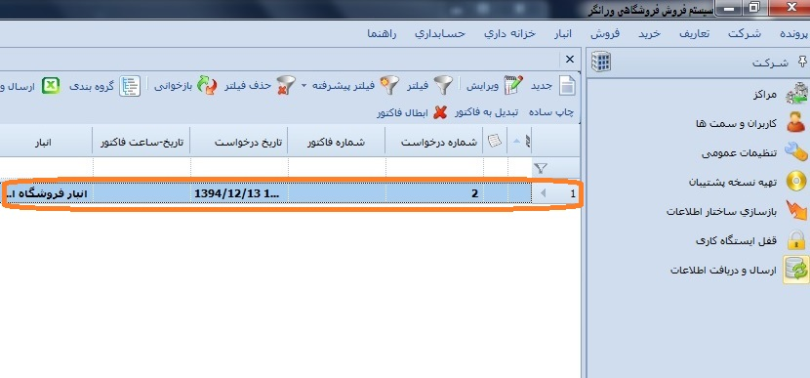

شکل 16- لیست درخواستهای غیر حضوری

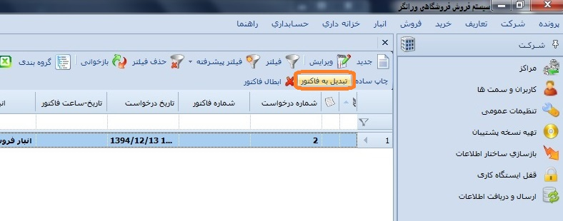

شکل 17- وضعیت درخواست- گزینه "تبدیل به فاکتور"

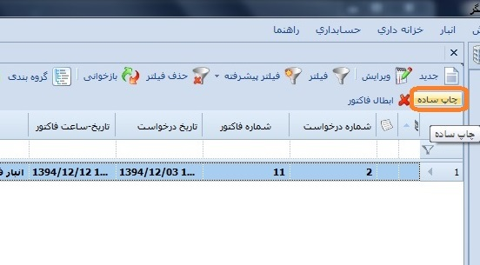

شکل 18- وضعیت فاکتور شده- گزینه "چاپ ساده"

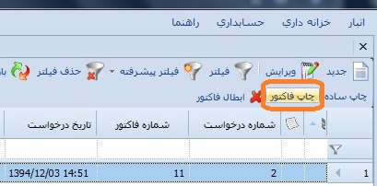

شکل 19- وضعیت در صف ارسال- گزینه "چاپ فاکتور"

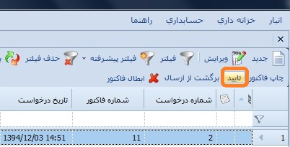

شکل 20-وضعیت ارسال شده- گزینه "تایید"

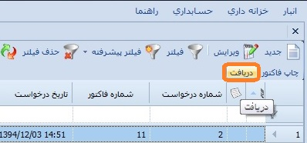

شکل 21- وضعیت تحویل شده- گزینه "دریافت"

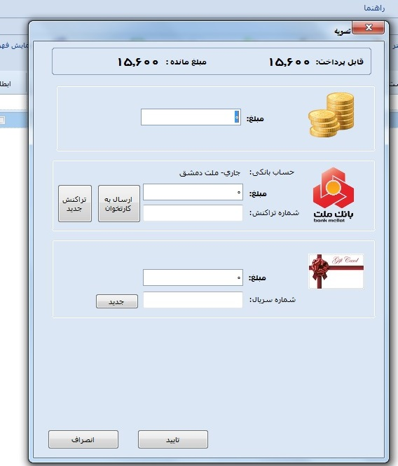

شکل 22-فرم تسویه

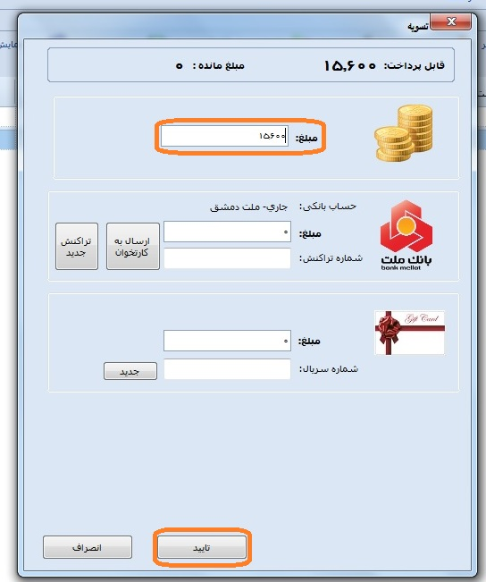

شکل 23- تایید فرم تسویه

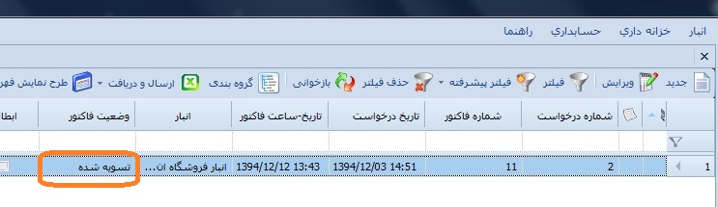

شکل 24- وضعیت تسویه شده

# گردش جايگزين

### پرش از وضعیت درخواست به وضعیت در صف ارسال

* كاربر در گردش اصلی و در وضعیت درخواست، میتواند مستقیما به وضعیت در صف ارسال برود و از وضعیت فاکتور شده پرش کند.
* كاربر B2C Gateway آناتولی ورانگر (نرم افزار ستاد POS) را باز مي­كند.
* سيستم صفحه محتوای B2C Gateway (نرم افزار ستاد POS) آناتولی را نمايش مي­دهد.
* کاربر از منوی اصلی نرم افزار گزینه "فروش" را انتخاب میکند.
* سیستم لیست موارد موجود در این منو را نمایش میدهد.
* کاربر گزینه "فاکتور غیر حضوری" را انتخاب میکند. (توجه : این گزینه هنگامی که دارای فاکتوری غیر حضوری جدید با وضعیت درخواست باشد، توسط یک عدد و Notification در بالای آن متمایز میشود.)
* سیستم لیست درخواستهای غیر حضوری را نمایش میدهد.
* کاربر آخرین درخواستهایی که رنگ آن در حالت نخوانده(پر رنگ تر از بقیه موارد) هستند، با یک کلیک انتخاب میکند.
* سیستم رنگ درخواست مربوطه را تغییر میدهد.
* کاربر دکمه "چاپ ساده" را انتخاب میکند.
* سیستم وضعیت را از "درخواست" به "در صف ارسال" تغییر میدهد و اقلام فاکتور را از موجودی انبار کم میکند.
* کاربر دکمه "چاپ فاکتور" را انتخاب میکند و فاکتور را در پک کالاهای درخواست شده قرار میدهد.
* سیستم وضعیت را از "در صف ارسال" به "ارسال شده" تغییر میدهد.
* کاربر پک اقلام مورد درخواست و همینطور فاکتور را به پیک فروشگاه تحویل میدهد. پیک فروشگاه اقلام درخواست و فاکتور را برای تحویل به مشتری میبرد، اقلام را تحویل داده و وجه کالا را تحویل میگیرد. وی پس از بازگشت از محل مشتری، وجه را به کاربر تحویل میدهد.
* کاربر دکمه "تایید" را انتخاب میکند.
* سیستم وضعیت را از "ارسال شده" به "تحویل شده" تغییر میدهد.
* کاربر وجه فاکتور در صندوق قرار میدهد و گزینه دریافت را انتخاب میکند.
* سیستم وضعیت را از "تحویل شده" به "تسویه شده" تغییر میدهد.
* درخواست
* تبدیل به فاکتور
* چاپ ساده
* ابطال
* فاکتور شده
* چاپ ساده
* ابطال
* در صف ارسال
* چاپ فاکتور
* چاپ ساده
* ابطال
* ارسال شده
* تایید
* چاپ فاکتور
* برگشت ار ارسال
* ابطال
* تحویل شده
* دریافت
* چاپ فاکتور
* تسویه شده

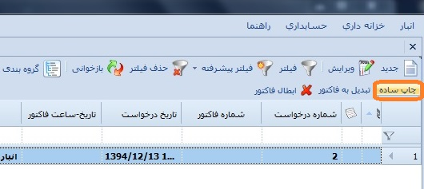

شکل 25- وضعیت درخواست- گزینه "چپ ساده"

### وضعیت درخواست- ابطال فرآیند

* كاربر در گردش اصلی و در وضعیت درخواست، میتواند درخواست را ابطال (فیلد Iscancled آن True میشود) کند.
* كاربر B2C Gateway آناتولی ورانگر (نرم افزار ستاد POS) را باز مي­كند.
* سيستم صفحه محتوای B2C Gateway (نرم افزار ستاد POS) آناتولی را نمايش مي­دهد.
* کاربر از منوی اصلی نرم افزار گزینه "فروش" را انتخاب میکند.
* سیستم لیست موارد موجود در این منو را نمایش میدهد.
* کاربر گزینه "فاکتور غیر حضوری" را انتخاب میکند. (توجه : این گزینه هنگامی که دارای فاکتوری غیر حضوری جدید با وضعیت درخواست باشد، توسط یک عدد و Notification در بالای آن متمایز میشود.)
* سیستم لیست درخواستهای غیر حضوری را نمایش میدهد.
* کاربر آخرین درخواستهایی که رنگ آن در حالت نخوانده(پر رنگ تر از بقیه موارد) هستند، با یک کلیک انتخاب میکند.
* سیستم رنگ درخواست مربوطه را تغییر میدهد.
* کاربر دکمه "ابطال" را انتخاب میکند.
* سیستم درخواست را ابطال کرده و فیلد Iscanceled آن را True میکند.
* درخواست
* تبدیل به فاکتور
* چاپ ساده
* ابطال

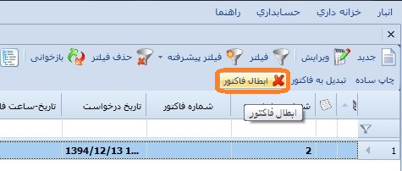

شکل 26- وضعیت درخواست- گزینه "ابطال فاکتور"

### وضعیت فاکتور شده- ابطال فرآیند

* كاربر در گردش اصلی و در وضعیت فاکتور شده، میتواند فاکتور را ابطال (فیلد Iscancled آن True میشود) کند.
* كاربر B2C Gateway آناتولی ورانگر (نرم افزار ستاد POS) را باز مي­كند.
* سيستم صفحه محتوای B2C Gateway (نرم افزار ستاد POS) آناتولی را نمايش مي­دهد.
* کاربر از منوی اصلی نرم افزار گزینه "فروش" را انتخاب میکند.
* سیستم لیست موارد موجود در این منو را نمایش میدهد.
* کاربر گزینه "فاکتور غیر حضوری" را انتخاب میکند. (توجه : این گزینه هنگامی که دارای فاکتوری غیر حضوری جدید با وضعیت درخواست باشد، توسط یک عدد و Notification در بالای آن متمایز میشود.)
* سیستم لیست درخواستهای غیر حضوری را نمایش میدهد.
* کاربر آخرین درخواستهایی که رنگ آن در حالت نخوانده(پر رنگ تر از بقیه موارد) هستند، با یک کلیک انتخاب میکند.
* سیستم رنگ درخواست مربوطه را تغییر میدهد.
* کاربر دکمه "تبدیل به فاکتور" را انتخاب میکند.
* سیستم وضعیت را از "درخواست" به "فاکتور شده" تغییر میدهد و اقلام فاکتور را از موجودی انبار کم میکند.
* کاربر دکمه "ابطال" را انتخاب میکند.
* سیستم فاکتور را ابطال کرده و اقلام کم شده از موجودی انبار را برمیگرداند و به موجودی انبار اضافه میکند همینطور فیلد Iscanceled آن را True میکند.
* درخواست
* تبدیل به فاکتور
* چاپ ساده
* ابطال
* فاکتور شده
* چاپ ساده
* ابطال

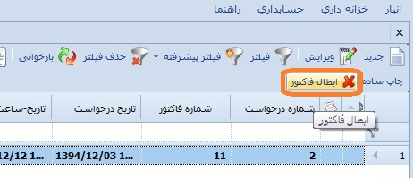

شکل 27- وضعیت فاکتور شده- گزینه "ابطال فاکتور"

### وضعیت در صف ارسال-چاپ ساده

* كاربر در گردش اصلی و در وضعیت در صف ارسال، میتواند مجددا از فاکتور برای اپراتور فروشگاه چاپ ساده بگیرد. *(توجه: قرار دادن این امکانات در این مرحله، جهت رسیدگی به درخواست اپراتوری است که ممکن است در مرحله ی قبل این برگه را گم کرده باشد.)*
* كاربر B2C Gateway آناتولی ورانگر (نرم افزار ستاد POS) را باز مي­كند.
* سيستم صفحه محتوای B2C Gateway (نرم افزار ستاد POS) آناتولی را نمايش مي­دهد.
* کاربر از منوی اصلی نرم افزار گزینه "فروش" را انتخاب میکند.
* سیستم لیست موارد موجود در این منو را نمایش میدهد.
* کاربر گزینه "فاکتور غیر حضوری" را انتخاب میکند. (توجه : این گزینه هنگامی که دارای فاکتوری غیر حضوری جدید با وضعیت درخواست باشد، توسط یک عدد و Notification در بالای آن متمایز میشود.)
* سیستم لیست درخواستهای غیر حضوری را نمایش میدهد.
* کاربر آخرین درخواستهایی که رنگ آن در حالت نخوانده(پر رنگ تر از بقیه موارد) هستند، با یک کلیک انتخاب میکند.
* سیستم رنگ درخواست مربوطه را تغییر میدهد.
* کاربر دکمه "تبدیل به فاکتور" را انتخاب میکند.
* سیستم وضعیت را از "درخواست" به "فاکتور شده" تغییر میدهد و اقلام فاکتور را از موجودی انبار کم میکند.
* کاربر دکمه "چاپ ساده" را انتخاب میکند و با لیستی که در دست دارد اقلام را از قفسه های فروشگاه جمع آوری و بسته بندی میکند.
* سیستم وضعیت را از "فاکتور شده" به "در صف ارسال" تبدیل میکند.
* کاربر دکمه "چاپ ساده" را انتخاب میکند.
* سیستم بدون تغییر وضعیت چاپ ساده ای از فاکتور جهت استحضار اپراتور فروشگاه تحویل میدهد.
* کاربر دکمه "چاپ فاکتور" را انتخاب میکند و فاکتور را در پک کالاهای درخواست شده قرار میدهد.
* سیستم وضعیت را از "در صف ارسال" به "ارسال شده" تغییر میدهد.
* کاربر پک اقلام مورد درخواست و همینطور فاکتور را به پیک فروشگاه تحویل میدهد. پیک فروشگاه اقلام درخواست و فاکتور را برای تحویل به مشتری میبرد، اقلام را تحویل داده و وجه کالا را تحویل میگیرد. وی پس از بازگشت از محل مشتری، وجه را به کاربر تحویل میدهد.
* کاربر دکمه "تایید" را انتخاب میکند.
* سیستم وضعیت را از "ارسال شده" به "تحویل شده" تغییر میدهد.
* کاربر وجه فاکتور در صندوق قرار میدهد و گزینه دریافت را انتخاب میکند.
* سیستم وضعیت را از "تحویل شده" به "تسویه شده" تغییر میدهد.
* درخواست
* تبدیل به فاکتور
* چاپ ساده
* ابطال
* فاکتور شده
* چاپ ساده
* ابطال
* در صف ارسال
* چاپ فاکتور
* چاپ ساده
* ابطال
* ارسال شده
* تایید
* چاپ فاکتور
* برگشت ار ارسال
* ابطال
* تحویل شده
* دریافت
* چاپ فاکتور
* تسویه شده

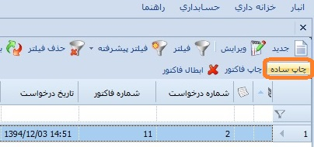

شکل 28- وضعیت در صف ارسال- گزینه "چاپ ساده"

### وضعیت در صف ارسال- ابطال فرآیند

* كاربر در گردش اصلی و در وضعیت در صف ارسال، میتواند فاکتور را ابطال (فیلد Iscancled آن True میشود) کند.
* كاربر B2C Gateway آناتولی ورانگر (نرم افزار ستاد POS) را باز مي­كند.
* سيستم صفحه محتوای B2C Gateway (نرم افزار ستاد POS) آناتولی را نمايش مي­دهد.
* کاربر از منوی اصلی نرم افزار گزینه "فروش" را انتخاب میکند.
* سیستم لیست موارد موجود در این منو را نمایش میدهد.
* کاربر گزینه "فاکتور غیر حضوری" را انتخاب میکند. (توجه : این گزینه هنگامی که دارای فاکتوری غیر حضوری جدید با وضعیت درخواست باشد، توسط یک عدد و Notification در بالای آن متمایز میشود.)
* سیستم لیست درخواستهای غیر حضوری را نمایش میدهد.
* کاربر آخرین درخواستهایی که رنگ آن در حالت نخوانده(پر رنگ تر از بقیه موارد) هستند، با یک کلیک انتخاب میکند.
* سیستم رنگ درخواست مربوطه را تغییر میدهد.
* کاربر دکمه "تبدیل به فاکتور" را انتخاب میکند.
* سیستم وضعیت را از "درخواست" به "فاکتور شده" تغییر میدهد و اقلام فاکتور را از موجودی انبار کم میکند.
* کاربر دکمه "چاپ ساده" را انتخاب میکند و با لیستی که در دست دارد اقلام را از قفسه های فروشگاه جمع آوری و بسته بندی میکند.
* سیستم وضعیت را از "فاکتور شده" به "در صف ارسال" تبدیل میکند.
* کاربر دکمه "ابطال" را انتخاب میکند.
* سیستم فاکتور را ابطال کرده و اقلام کم شده از موجودی انبار را برمیگرداند و به موجودی انبار اضافه میکند همینطور فیلد Iscanceled آن را True میکند.
* درخواست
* تبدیل به فاکتور
* چاپ ساده
* ابطال
* فاکتور شده
* چاپ ساده
* ابطال
* در صف ارسال
* چاپ فاکتور
* چاپ ساده
* ابطال

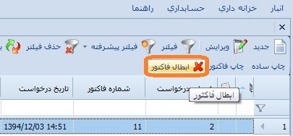

شکل 29- وضعیت در صف ارسال- گزینه "ابطال فاکتور"

### وضعیت ارسال شده- چاپ فاکتور

* كاربر در گردش اصلی و در وضعیت ارسال شده، میتواند مجددا از فاکتور برای مشتری فروشگاه چاپ فاکتور بگیرد. *(توجه: قرار دادن این امکانات در این مرحله، جهت رسیدگی به درخواست اپراتوری است که ممکن است در مرحله ی قبل این برگه را گم کرده باشد.)*
* كاربر B2C Gateway آناتولی ورانگر (نرم افزار ستاد POS) را باز مي­كند.
* سيستم صفحه محتوای B2C Gateway (نرم افزار ستاد POS) آناتولی را نمايش مي­دهد.
* کاربر از منوی اصلی نرم افزار گزینه "فروش" را انتخاب میکند.
* سیستم لیست موارد موجود در این منو را نمایش میدهد.
* کاربر گزینه "فاکتور غیر حضوری" را انتخاب میکند. (توجه : این گزینه هنگامی که دارای فاکتوری غیر حضوری جدید با وضعیت درخواست باشد، توسط یک عدد و Notification در بالای آن متمایز میشود.)
* سیستم لیست درخواستهای غیر حضوری را نمایش میدهد.
* کاربر آخرین درخواستهایی که رنگ آن در حالت نخوانده(پر رنگ تر از بقیه موارد) هستند، با یک کلیک انتخاب میکند.
* سیستم رنگ درخواست مربوطه را تغییر میدهد.
* کاربر دکمه "تبدیل به فاکتور" را انتخاب میکند.
* سیستم وضعیت را از "درخواست" به "فاکتور شده" تغییر میدهد و اقلام فاکتور را از موجودی انبار کم میکند.
* کاربر دکمه "چاپ ساده" را انتخاب میکند و با لیستی که در دست دارد اقلام را از قفسه های فروشگاه جمع آوری و بسته بندی میکند.
* سیستم وضعیت را از "فاکتور شده" به "در صف ارسال" تبدیل میکند.
* کاربر دکمه "چاپ فاکتور" را انتخاب میکند و فاکتور را در پک کالاهای درخواست شده قرار میدهد.
* سیستم وضعیت را از "در صف ارسال" به "ارسال شده" تغییر میدهد.
* کاربر پک اقلام مورد درخواست و همینطور فاکتور را به پیک فروشگاه تحویل میدهد. پیک فروشگاه اقلام درخواست و فاکتور را برای تحویل به مشتری میبرد، اقلام را تحویل داده و وجه کالا را تحویل میگیرد. وی پس از بازگشت از محل مشتری، وجه را به کاربر تحویل میدهد.
* کاربر دکمه چاپ فاکتور را انتخاب میکند.
* سیستم بدون تغییر وضعیت چاپ فاکتور از فاکتور جهت استحضار اپراتور فروشگاه تحویل میدهد.
* کاربر دکمه "تایید" را انتخاب میکند.
* سیستم وضعیت را از "ارسال شده" به "تحویل شده" تغییر میدهد.
* کاربر وجه فاکتور در صندوق قرار میدهد و گزینه دریافت را انتخاب میکند.
* سیستم وضعیت را از "تحویل شده" به "تسویه شده" تغییر میدهد.
* درخواست
* تبدیل به فاکتور
* چاپ ساده
* ابطال
* فاکتور شده
* چاپ ساده
* ابطال
* در صف ارسال
* چاپ فاکتور
* چاپ ساده
* ابطال
* ارسال شده
* تایید
* چاپ فاکتور
* برگشت ار ارسال
* ابطال
* تحویل شده
* دریافت
* چاپ فاکتور
* تسویه شده

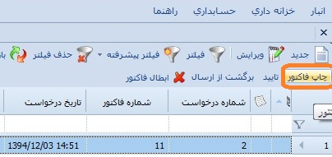

شکل 30-وضعیت ارسال شده- گزینه "چاپ فاکتور"

### وضعیت ارسال شده- برگشت از ارسال

* كاربر در گردش اصلی و در وضعیت ارسال شده، میتواند دکمه"برگشت از ارسال" را انتخاب کند. *(توجه: قرار دادن این امکانات در این مرحله، جهت رسیدگی به درخواست پیک فروشگاهی است که بنا به دلایل مختلفی مثل عدم حضور مشتری در آدرس، عدم قبول کالاها توسط مشتری، معیوب بودن کالا و .. کالاهای ارسالی را به فروشگاه برگردانده و تحویل اپراتور فروشگاه میدهد.)*
* كاربر B2C Gateway آناتولی ورانگر (نرم افزار ستاد POS) را باز مي­كند.
* سيستم صفحه محتوای B2C Gateway (نرم افزار ستاد POS) آناتولی را نمايش مي­دهد.
* کاربر از منوی اصلی نرم افزار گزینه "فروش" را انتخاب میکند.
* سیستم لیست موارد موجود در این منو را نمایش میدهد.
* کاربر گزینه "فاکتور غیر حضوری" را انتخاب میکند. (توجه : این گزینه هنگامی که دارای فاکتوری غیر حضوری جدید با وضعیت درخواست باشد، توسط یک عدد و Notification در بالای آن متمایز میشود.)
* سیستم لیست درخواستهای غیر حضوری را نمایش میدهد.
* کاربر آخرین درخواستهایی که رنگ آن در حالت نخوانده(پر رنگ تر از بقیه موارد) هستند، با یک کلیک انتخاب میکند.
* سیستم رنگ درخواست مربوطه را تغییر میدهد.
* کاربر دکمه "تبدیل به فاکتور" را انتخاب میکند.
* سیستم وضعیت را از "درخواست" به "فاکتور شده" تغییر میدهد و اقلام فاکتور را از موجودی انبار کم میکند.
* کاربر دکمه "چاپ ساده" را انتخاب میکند و با لیستی که در دست دارد اقلام را از قفسه های فروشگاه جمع آوری و بسته بندی میکند.
* سیستم وضعیت را از "فاکتور شده" به "در صف ارسال" تبدیل میکند.
* کاربر دکمه "چاپ فاکتور" را انتخاب میکند و فاکتور را در پک کالاهای درخواست شده قرار میدهد.
* سیستم وضعیت را از "در صف ارسال" به "ارسال شده" تغییر میدهد.
* کاربر پک اقلام مورد درخواست و همینطور فاکتور را به پیک فروشگاه تحویل میدهد. پیک فروشگاه اقلام درخواست و فاکتور را برای تحویل به مشتری میبرد، و بنا به دلایل مذکور قادر به تحویل اجناس و دریافت وجه نمیشود، بنابراین اقلام را برگردانده و تحویل اپراتور فروشگاه میدهد.
* کاربر دکمه "برگشت از ارسال" را انتخاب میکند.
* سیستم بدون تغییر وضعیت، اقلام کم شده از موجودی انبار را برمیگرداند و به موجودی انبار اضافه میکند.
* کاربر اقلام را به قفسه ها برمیگرداند.
* کاربر سیستم فرایند را ابطال میکند.
* درخواست
* تبدیل به فاکتور
* چاپ ساده
* ابطال
* فاکتور شده
* چاپ ساده
* ابطال
* در صف ارسال
* چاپ فاکتور
* چاپ ساده
* ابطال
* ارسال شده
* تایید
* چاپ فاکتور
* برگشت ار ارسال
* ابطال

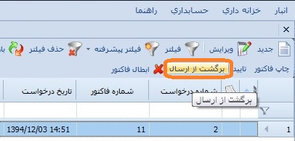

شکل 31- وضعیت ارسال شده- گزینه"برگشت از ارسال"

### وضعیت ارسال شده- ابطال فرآیند

* كاربر در گردش اصلی و در وضعیت ارسال شده، میتواند فاکتور را ابطال (فیلد Iscancled آن True میشود) کند.
* كاربر B2C Gateway آناتولی ورانگر (نرم افزار ستاد POS) را باز مي­كند.
* سيستم صفحه محتوای B2C Gateway (نرم افزار ستاد POS) آناتولی را نمايش مي­دهد.
* کاربر از منوی اصلی نرم افزار گزینه "فروش" را انتخاب میکند.
* سیستم لیست موارد موجود در این منو را نمایش میدهد.
* کاربر گزینه "فاکتور غیر حضوری" را انتخاب میکند. (توجه : این گزینه هنگامی که دارای فاکتوری غیر حضوری جدید با وضعیت درخواست باشد، توسط یک عدد و Notification در بالای آن متمایز میشود.)
* سیستم لیست درخواستهای غیر حضوری را نمایش میدهد.
* کاربر آخرین درخواستهایی که رنگ آن در حالت نخوانده(پر رنگ تر از بقیه موارد) هستند، با یک کلیک انتخاب میکند.
* سیستم رنگ درخواست مربوطه را تغییر میدهد.
* کاربر دکمه "تبدیل به فاکتور" را انتخاب میکند.
* سیستم وضعیت را از "درخواست" به "فاکتور شده" تغییر میدهد و اقلام فاکتور را از موجودی انبار کم میکند.
* کاربر دکمه "چاپ ساده" را انتخاب میکند و با لیستی که در دست دارد اقلام را از قفسه های فروشگاه جمع آوری و بسته بندی میکند.
* سیستم وضعیت را از "فاکتور شده" به "در صف ارسال" تبدیل میکند.
* کاربر دکمه "چاپ فاکتور" را انتخاب میکند و فاکتور را در پک کالاهای درخواست شده قرار میدهد.
* سیستم وضعیت را از "در صف ارسال" به "ارسال شده" تغییر میدهد.
* کاربر پک اقلام مورد درخواست و همینطور فاکتور را به پیک فروشگاه تحویل میدهد. پیک فروشگاه اقلام درخواست و فاکتور را برای تحویل به مشتری میبرد، اقلام را تحویل داده و وجه کالا را تحویل میگیرد. وی پس از بازگشت از محل مشتری، وجه را به کاربر تحویل میدهد.
* کاربر دکمه "ابطال" را انتخاب میکند.
* سیستم فاکتور را ابطال کرده و اقلام کم شده از موجودی انبار را برمیگرداند و به موجودی انبار اضافه میکند همینطور فیلد Iscanceled آن را True میکند.
* درخواست
* تبدیل به فاکتور
* چاپ ساده
* ابطال
* فاکتور شده
* چاپ ساده
* ابطال
* در صف ارسال
* چاپ فاکتور
* چاپ ساده
* ابطال
* ارسال شده
* تایید
* چاپ فاکتور
* برگشت ار ارسال
* ابطال

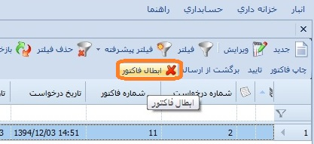

شکل 32- وضعیت ارسال شده- گزینه "ابطال فاکتور"

### وضعیت تحویل شده- چاپ فاکتور

* كاربر در گردش اصلی و در وضعیت تحویل شده، میتواند مجددا از فاکتور برای مشتری و یا اپراتور فروشگاه چاپ فاکتور بگیرد. *(توجه: قرار دادن این امکانات در این مرحله، جهت رسیدگی به درخواست اپراتوری است که ممکن است در مرحله ی قبل این برگه را گم کرده باشد.)*
* كاربر B2C Gateway آناتولی ورانگر (نرم افزار ستاد POS) را باز مي­كند.
* سيستم صفحه محتوای B2C Gateway (نرم افزار ستاد POS) آناتولی را نمايش مي­دهد.
* کاربر از منوی اصلی نرم افزار گزینه "فروش" را انتخاب میکند.
* سیستم لیست موارد موجود در این منو را نمایش میدهد.
* کاربر گزینه "فاکتور غیر حضوری" را انتخاب میکند. (توجه : این گزینه هنگامی که دارای فاکتوری غیر حضوری جدید با وضعیت درخواست باشد، توسط یک عدد و Notification در بالای آن متمایز میشود.)
* سیستم لیست درخواستهای غیر حضوری را نمایش میدهد.
* کاربر آخرین درخواستهایی که رنگ آن در حالت نخوانده(پر رنگ تر از بقیه موارد) هستند، با یک کلیک انتخاب میکند.
* سیستم رنگ درخواست مربوطه را تغییر میدهد.
* کاربر دکمه "تبدیل به فاکتور" را انتخاب میکند.
* سیستم وضعیت را از "درخواست" به "فاکتور شده" تغییر میدهد و اقلام فاکتور را از موجودی انبار کم میکند.
* کاربر دکمه "چاپ ساده" را انتخاب میکند و با لیستی که در دست دارد اقلام را از قفسه های فروشگاه جمع آوری و بسته بندی میکند.
* سیستم وضعیت را از "فاکتور شده" به "در صف ارسال" تبدیل میکند.
* کاربر دکمه "چاپ فاکتور" را انتخاب میکند و فاکتور را در پک کالاهای درخواست شده قرار میدهد.
* سیستم وضعیت را از "در صف ارسال" به "ارسال شده" تغییر میدهد.
* کاربر پک اقلام مورد درخواست و همینطور فاکتور را به پیک فروشگاه تحویل میدهد. پیک فروشگاه اقلام درخواست و فاکتور را برای تحویل به مشتری میبرد، اقلام را تحویل داده و وجه کالا را تحویل میگیرد. وی پس از بازگشت از محل مشتری، وجه را به کاربر تحویل میدهد.
* کاربر دکمه "تایید" را انتخاب میکند.
* سیستم وضعیت را از "ارسال شده" به "تحویل شده" تغییر میدهد.
* کاربر دکمه "چاپ فاکتور" را انتخاب میکند.
* سیستم بدون تغییر وضعیت چاپ فاکتور از فاکتور جهت استحضار اپراتور فروشگاه تحویل میدهد.
* کاربر وجه فاکتور در صندوق قرار میدهد و گزینه دریافت را انتخاب میکند.
* سیستم وضعیت را از "تحویل شده" به "تسویه شده" تغییر میدهد.
* درخواست
* تبدیل به فاکتور
* چاپ ساده
* ابطال
* فاکتور شده
* چاپ ساده
* ابطال
* در صف ارسال
* چاپ فاکتور
* چاپ ساده
* ابطال
* ارسال شده
* تایید
* چاپ فاکتور
* برگشت ار ارسال
* ابطال
* تحویل شده
* دریافت
* چاپ فاکتور
* تسویه شده

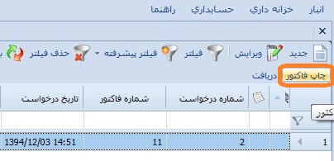

شکل 33- وضعیت تحویل شده- گزینه "چاپ فاکتور"